Физические признаки насилия

– синяки и ссадины неизвестного происхождения, возможно, различной давности,

– разрывы и порезы неизвестного происхождения на теле,

– припухлости, болезненность суставов, множественные переломы неизвестного происхождения,

– появление повреждений после пропуска занятий в школе, выходных, каникул.

Поведенческие признаки насилия

– ребенок постоянно боится взрослых, родителей, физического контакта с другими детьми;

– проявляет агрессивность, замкнутость;

– совершает побеги из дома;

– придумывает невероятные объяснения повреждениям;

– боится идти домой из-за плохих оценок или замечания в дневнике.

Куда обратиться за помощью, если произошло насилие над ребенком?

**ПОЛИЦИЯ**

02

020 (с мобильного)

**ЭКСТРЕННАЯ**

**ПСИХОЛОГИЧЕСКАЯ ПОМОЩЬ**

**8 8332** 38-19-92

Телефон доверия

для детей и подростков

**в г.Кирове**

**8 8332** 33-23-00

Телефон доверия

Центра социальной помощи

семье и детям

**в г.Кирове**

**8 8332 332233**

**Телефон доверия**

**в г.Кирове**

г. Киров, Хлыновская, 9а

8 8332 410416 / 410417

Департамент социального развития

Кировской области

КОГКУСО «Кировский социально-реабилитационный центр для несовершеннолетних «Вятушка»

**КАК ПРЕДУПРЕДИТЬ** насилие над детьми

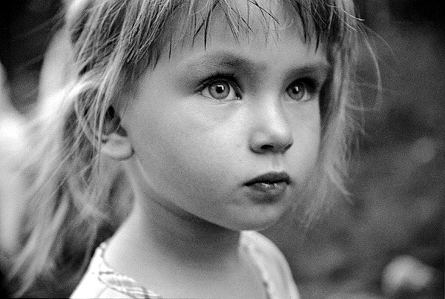

Киров

2015

Стратегии предупреждения насилия

1. **Подавайте хороший пример**

Угрозы, а так же битьё, психологическое давление, оскорбления редко улучшают ситуацию. Ваш ребенок берет за образец Ваше поведение и будет учиться у Вас как справляться с гневом без применения силы. Установите границы. Ограничения учат дисциплине и тому, как контролировать взаимные эмоции, базируясь на ненасилии.

1. **Станьте частым посетителем школы**

Если у Вашего ребенка возникли проблемы, вызывающие у него депрессию и приводящие к понижению самооценки, идите в школу – ВМЕШАЙТЕСЬ!

1. **Говорите детям о насилии, которое показывают по телевизору**

Объясните им, что в большинстве своем насилие, показываемое в фильмах – это продукт, созданный для того, чтобы держать зрителя в напряжении. И что это совсем не означает, что такую модель поведения необходимо применять в своей жизни.

**4. Нельзя недооценивать важность слов «я тебя люблю»**

Дети любого возраста нуждаются в одобрении, поцелуях, объятиях, дружеских похлопываниях по плечу. Они хотят слышать «Я горжусь тобой!».

**5. Говорите со своими детьми о насилии**

Поощряйте их желание говорить с Вами о своих страхах, своем гневе и печали. Родители должны слышать тревоги своих детей, разделять их интересы и чувства, а так же давать хорошие советы. Наблюдайте как Ваши дети общаются. Если же ребенок подвергся насилию, постарайтесь воспротивиться желанию осудить или оправдать то, что произошло.

Воспользуйтесь временем, чтобы выяснить обстоятельства, затем решите как Вы можете своей поддержкой предотвратить дальнейшее насилие.

**6. Гордитесь своим решением воспользоваться помощью**

Это трудное решение, но оно отражает Вашу зрелость. Это поможет предупредить насилие.

Как защитить своего ребенка

1. Научите ребенка тому, что он может сказать «нет» любому взрослому, если почувствует опасность.
2. Научите своего ребенка громко кричать «это не моя мама!» или «это не мой папа!», если кто-то пытается схватить его. Это привлечет внимание окружающих и отпугнет преступника.
3. Научите Вашего ребенка сообщать о том, куда он идет, когда собирается вернуться и сообщать, если планы меняются.
4. Старайтесь сами забирать Вашего ребенка из детского сада, школы. Если за ним придет кто-то другой, заранее предупреждайте воспитателя или учителя.
5. Убедите ребенка в том, что гулять в компании гораздо безопаснее, чем одному. Преступника всегда привлечет одиноко гуляющий ребенок.
6. Научите ребенка пользоваться телефоном. Он должен знать наизусть домашний и мобильные номера родителей.
7. Бережно храните документы ребенка.